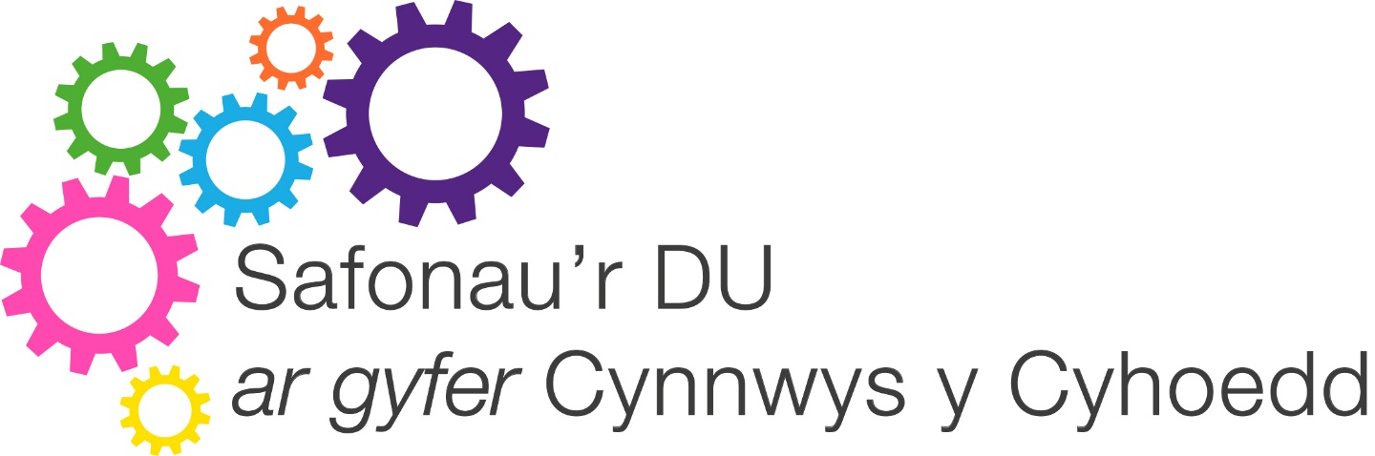

Gweithlyfr hyfforddi

I gyd-fynd â’r pecyn hyfforddi ar gyfer Cymru 2020

Cwestiynau Myfyriol a gyhoeddwyd yn Safonau’r DU ar gyfer Cynnwys y Cyhoedd 2019

Mae’n bwysig cwblhau’r adborth ar dudalen 9 er mwyn i ni anfon tystysgrif atoch chi

Cyfleoedd Cynhwysol

Cynnig cyfleoedd cynnwys y cyhoedd sy’n hygyrch ac sy’n cyrraedd pobl a grwpiau yn ôl anghenion ymchwil.

Dylai profiad a mewnwelediad amrywiol y cyhoedd ddarparu sail ar gyfer ymchwil, fel ei bod yn arwain at driniaethau a gwasanaethau sy’n adlewyrchu’r anghenion hyn.

Mae’n bosibl y bydd y cwestiynau isod yn eich helpu i fyfyrio ynglŷn â’r safon a phenderfynu a ydych yn ei bodloni:

Ydy’r bobl y mae’r ymchwil yn effeithio arnyn nhw, ac sydd â diddordeb ynddi, yn chwarae rhan o’r cychwyn cyntaf?
Rhowch eich ateb yn y gofod hwn:

Ydy rhwystrau rhag chwarae rhan, fel tâl am amser neu leoliadau hygyrch ar gyfer cyfarfodydd, wedi’u nodi a’u datrys?
Rhowch eich ateb yn y gofod hwn:

Sut y mae gwybodaeth am gyfleoedd yn cael ei rhannu, ac ydy hi’n apelio at wahanol gymunedau?
Rhowch eich ateb yn y gofod hwn:

Oes yna brosesau teg a thryloyw ar gyfer cynnwys y cyhoedd mewn ymchwil, ac ydyn nhw’n adlewyrchu dyletswyddau cydraddoldeb ac amrywiaeth?
Rhowch eich ateb yn y gofod hwn:

Oes yna ddewis a hyblygrwydd yn y cyfleoedd a gynigir i’r cyhoedd?
Rhowch eich ateb yn y gofod hwn:

Cydweithio

Cydweithio mewn ffordd sy’n gwerthfawrogi pob cyfraniad, ac sy’n meithrin ac yn cynnal perthnasoedd cynhyrchiol sy’n dangos parch y naill i’r llall.

Mae cynnwys y cyhoedd mewn ymchwil yn well pan fo pobl yn cydweithio tuag at ddiben cyffredin, a phan fo parch i wahanol safbwyntiau.

Mae’n bosibl y bydd y cwestiynau isod yn eich helpu i fyfyrio ynglŷn â’r safon a phenderfynu a ydych yn ei bodloni:

Ydy pwrpas cynnwys y cyhoedd wedi’i gyd-ddiffinio a’i gyd-gofnodi?
Rhowch eich ateb yn y gofod hwn:

Ydy’r trefniadau a’r gofynion ymarferol ar gyfer cydweithio wedi cael sylw?
Rhowch eich ateb yn y gofod hwn:

Ydy’r holl ffyrdd gwahanol posibl o gydweithio wedi’u hystyried, ac ydy’r cynlluniau a’r gweithgareddau hyn wedi’u cyd-ddatblygu?
Rhowch eich ateb yn y gofod hwn:

Oes yna gyd-ddealltwriaeth o rolau, cyfrifoldebau a disgwyliadau o gynnwys y cyhoedd?
Rhowch eich ateb yn y gofod hwn:

Ydy dylanwad, syniadau a chyfraniadau unigolion wedi’u cydnabod ac wedi cael sylw?
Rhowch eich ateb yn y gofod hwn:

Cefnogi a Dysgu

Cynnig a hybu cefnogaeth a chyfleoedd dysgu sy’n meithrin hyder a sgiliau ar gyfer cynnwys y cyhoedd mewn ymchwil.

Dylid chwalu rhwystrau ymarferol a chymdeithasol sy’n atal aelodau o’r cyhoedd a gweithwyr ymchwil proffesiynol rhag gwneud yn fawr o gynnwys y cyhoedd mewn ymchwil.

Mae’n bosibl y bydd y cwestiynau isod yn eich helpu i fyfyrio ynglŷn â’r safon a phenderfynu a ydych yn ei bodloni:

Oes yna amrywiaeth o ddulliau cefnogi i ddiwallu anghenion dynodedig?
Rhowch eich ateb yn y gofod hwn:

Ydy adnoddau penodol wedi’u dynodi i gefnogi cyfleoedd dysgu a datblygu ar gyfer y cyhoedd, ymchwilwyr a staff?
Rhowch eich ateb yn y gofod hwn:

Ydy’r cyhoedd yn gwybod lle i fynd am gefnogaeth a gwybodaeth ynglŷn â chynnwys y cyhoedd?
Rhowch eich ateb yn y gofod hwn:

Oes yna ddiwylliant o ddysgu trwy wneud, adeiladu arno a rhannu’r dysgu hwnnw ar gyfer ymchwilwyr, staff a’r cyhoedd?
Rhowch eich ateb yn y gofod hwn:

Cyfathrebu

Defnyddio iaith glir ar gyfer cyfathrebu sy’n amserol a pherthnasol, fel rhan o gynlluniau a gweithgareddau cynnwys.

Dylid cyfathrebu â chynulleidfa ehangach ynglŷn â chynnwys y cyhoedd ac ymchwil, gan ddefnyddio amrywiaeth eang o ddulliau gweithredu sy’n hygyrch a deniadol.

Mae’n bosibl y bydd y cwestiynau isod yn eich helpu i fyfyrio ynglŷn â’r safon a phenderfynu a ydych yn ei bodloni:

Oes yna gynllun cyfathrebu wedi’i ddatblygu ar gyfer gweithgareddau cynnwys?
Rhowch eich ateb yn y gofod hwn:

Ydy anghenion gwahanol bobl wedi’u diwallu trwy ddulliau cyfathrebu cynhwysol a hyblyg?
Rhowch eich ateb yn y gofod hwn:

Oes yna brosesau ar waith i gynnig adborth, ei gasglu, ei rannu â’r cyhoedd, a gweithredu ar ei sail?
Rhowch eich ateb yn y gofod hwn:

Ydych chi’n rhannu’r hyn rydych chi wedi’i ddysgu a’i gyflawni wrth gynnwys y cyhoedd, boed yn dda neu’n ddrwg?
Rhowch eich ateb yn y gofod hwn:

Effaith

Ceisio gwelliant, trwy nodi a rhannu’r gwahaniaeth y mae cynnwys y cyhoedd yn ei wneud i ymchwil.

Dylid deall y newidiadau, y buddion a’r dysgu a ddaw yn sgil mewnwelediadau a phrofiadau cleifion, gofalwyr a’r cyhoedd.

Mae’n bosibl y bydd y cwestiynau isod yn eich helpu i fyfyrio ynglŷn â’r safon a phenderfynu a ydych yn ei bodloni:

Ydy’r cyhoedd yn chwarae rhan mewn penderfynu beth y dylai’r asesiad o effaith ganolbwyntio arno, a pha ddull o weithredu y dylid ei ddefnyddio?
Rhowch eich ateb yn y gofod hwn:

Ydy hi’n glir pa wybodaeth i’w chasglu i helpu i asesu effaith, gan gynnwys pwy gafodd ei gynnwys a sut?
Rhowch eich ateb yn y gofod hwn:

Oes yna brosesau ar waith i helpu i fyfyrio ynglŷn â chynnwys y cyhoedd?
Rhowch eich ateb yn y gofod hwn:

Oes yna weithredu ar sail y newidiadau, y buddion a’r dysgu a ddaeth yn sgil cynnwys y cyhoedd?
Rhowch eich ateb yn y gofod hwn:

Llywodraethu

Cynnwys y cyhoedd mewn gwaith rheoli, rheoleiddio, arwain a phenderfynu ynglŷn ag ymchwil.

Mae cynnwys y cyhoedd mewn llywodraethu ymchwil yn gallu helpu i sicrhau bod ymchwil yn fwy tryloyw ac i ennill ymddiriedaeth y cyhoedd.

Mae’n bosibl y bydd y cwestiynau isod yn eich helpu i fyfyrio ynglŷn â’r safon a phenderfynu a ydych yn ei bodloni:

Ydy lleisiau’r cyhoedd yn cael eu clywed, eu gwerthfawrogi a’u parchu wrth wneud penderfyniadau?
Rhowch eich ateb yn y gofod hwn:

Oes yna gynlluniau cynnwys y cyhoedd ar waith sy’n cael eu monitro a’u hadolygu’n rheolaidd ac yr adroddir arnyn nhw?
Rhowch eich ateb yn y gofod hwn:

Oes yna gyfrifoldeb gweladwy ac atebol am gynnwys y cyhoedd yn y sefydliad drwyddo draw?
Rhowch eich ateb yn y gofod hwn:

Ydy adnoddau realistig (gan gynnwys arian, staff, amser) wedi’u dyrannu ar gyfer cynnwys y cyhoedd?
Rhowch eich ateb yn y gofod hwn:

Ydy preifatrwydd gwybodaeth bersonol wedi’i ddiogelu trwy ei chasglu a’i defnyddio mewn ffordd addas?
Rhowch eich ateb yn y gofod hwn:

A fyddech cystal â llenwi'r arolwg adborth byr ar ddiwedd y gweithlyfr er mwyn cael eich tystysgrif.

